Тема 3. «Система компьютерной алгебры Scilab (введение)»

Лабораторная работа

**Задание 3.3**

Численное интегрирование и дифференцирование  
Интегрирование по методу трапеций

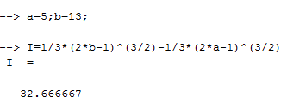  
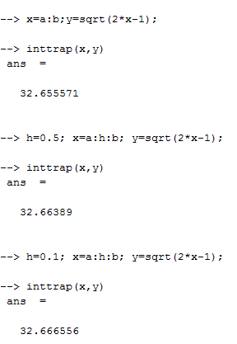

Интегрирование по квадратуре

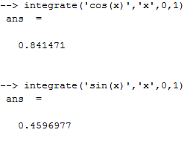  
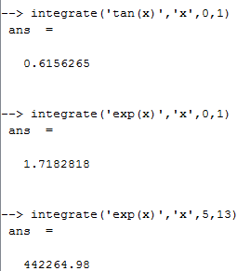

Интегрирование внешней функции

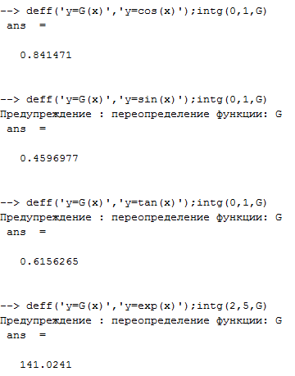

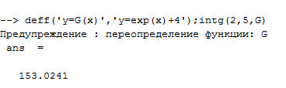

Вычисление производной функции в точке. Приближенное вычисление частных производных

Не вычисляется  
